期數：第 2009-11 期 發行日期：2009-11-01

孕婦面對H1N1新流感如何自我照顧

◎北醫附醫藥劑部陳彥妤藥師◎
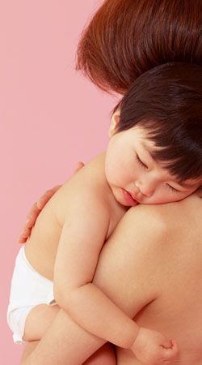
北半球國家漸漸邁入秋冬季節，包括美國、香港及日本等地H1N1新流感疫情持續上升。近期台灣民眾因類流感到醫院急診就醫人數明顯增加，其中H1N1新流感佔類流感比率仍居高不下，約佔35%左右。
孕婦是H1N1新型流感之高危險族群，同時孕婦感染H1N1新型流感病毒後發生併發症的風險較一般人高，包括繼發性細菌性感染，如肺炎。依據美國新型流感患者資料顯示，懷孕者感染後之住院率為一般族群的四倍。如果母體發生嚴重疾病可能合併發生胎兒窘迫，導致較高的自然流產率與早產。因此，懷孕婦女於流感流行期間需特別留意自身健康狀況，並做好自我防護。
孕婦如何自我防護?
● 勤洗手、量體溫、呼吸道衛生與咳嗽禮節。
● 避免與流感症狀者接觸。
● 於疫情流行期間，也應避免前往人潮聚集場所。
● 任何孕期之懷孕婦女，可經婦產科醫師評估後施打H1N1新型流感疫苗。
● 孕婦若有發燒（體溫>38℃）、咳嗽、肌肉酸痛、疲憊等症狀時應立即就醫，另外，家人及朋友也應了解並給予孕婦特別的保護。
關於孕婦是否可服用克流感（Tamiflu®），近日一直被熱切討論著。根據研究報告顯示，孕婦使用抗病毒藥物治療之助益大於其風險，因此懷孕婦女若是診斷為流感患診，還是應該接受克流感（Tamiflu®）治療，並儘速於發病後48小時內服用，因為在早期症狀出現時給予藥物效果最佳。
嬰兒若不餵食母乳較不容易受到其他病原菌感染，因此產後哺育期間若有感染症狀需服用克流感藥物，還是建議哺育母乳，可將母乳擠出，裝在奶瓶由健康的家人代為餵養。若必須親自照顧，在餵養或照顧嬰兒時應配戴口罩並記得隨時洗手，尤其在每一次照顧嬰兒前。
在此H1N1新流感疫情期間，希望大家都能作好防護準備，避免與季節性流感相互感染。

